Pracovní list (opakování) – Hydroxysloučeniny
1. Znázorněte rozdělení hydroxyderivátů:
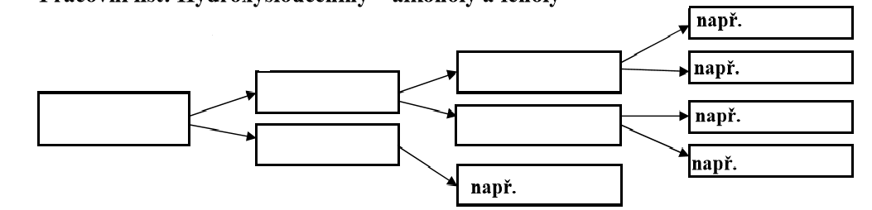
2. C₂H₅OH
a) Napište racionální vzorec tohoto alkoholu. _________________________________________________
b) Jaký je jeho triviální název? ___________________________________________________________
c) Napište aspoň tři možnosti jeho využití v praxi: _____________________________________________
d) Tento alkohol vzniká alkoholovým kvašením cukrů. Vysvětlete.
__________________________________________________________________________________
e) Napište vzorec a chemický a triviální název alkoholu, se kterým je snadno zaměnitelný. Při požití i velmi malého množství tohoto alkoholu nastává oslepnutí nebo i smrt.
__________________________________________________________________________________
3. Doplňte text:
Hydroxysloučeniny jsou organické sloučeniny, které vznikají nahrazením jednoho nebo více atomů vodíku ………………………. skupinou ……… Pokud tato skupina není vázána na benzenové jádro, potom hovoříme o ……………………, pokud je tato skupina vázána na benzenové jádro, potom se jedná o ……………. Koncovka těchto sloučenin je …… Pokud je na řetězec vázána pouze jedna – OH skupina, jedná se o alkoholy …………… Nejznámější z této skupiny jsou alkoholy ……………….. a …………….. Pokud je na řetězec vázáno více – OH skupin, jedná se o alkoholy …………………. Nejznámější z této skupiny jsou alkoholy……………….. a …………… Nejznámější hydroxysloučeninou, ve které je – OH skupina vázána na benzenové jádro je ...............

4. Jak se nazývá lihový roztok jodu a k čemu se používá? _________________________________________________________________________________
5. Co je to denaturovaný líh? _____________________________________________________________

6. Ethanol ze zkvašené šťávy získáváme ………………Popište aparaturu a napište, co je výchozí látkou a co je konečným produktem:

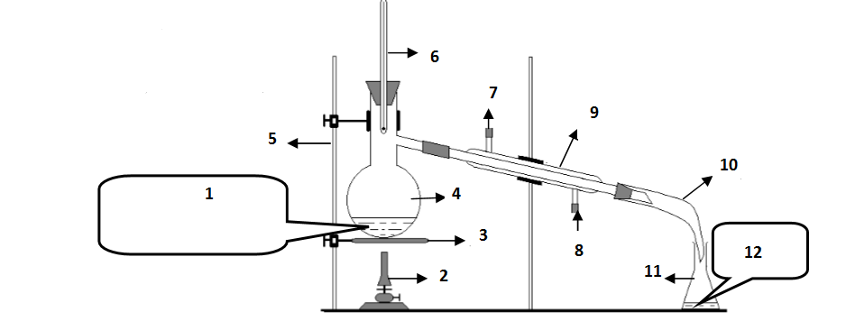

7. Přiřaďte chemický název alkoholu, jeho triviální název, vlastnosti a využití:
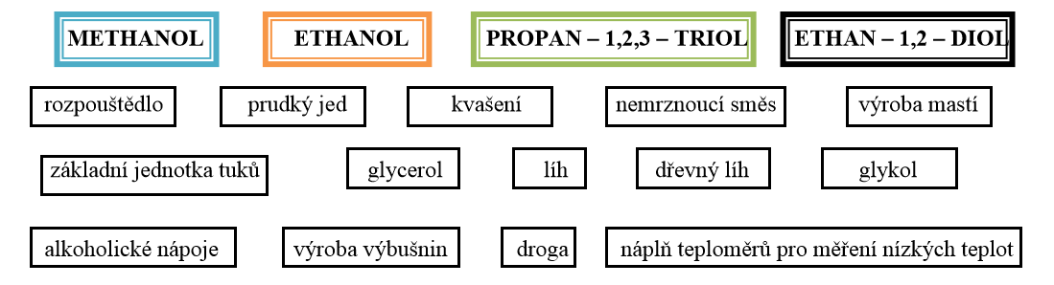

8. Napište vzorce a názvy organických sloučenin: